**Domy parterowe - kiedy są lepsze od piętrowych?**

**W naszym artykule podajemy kilka przykładów sytuacji, w których domy parterowe są znacznie lepszym wyborem od piętrowych. Zachęcamy do lektury.**

**Jakie domy są obecnie modne?**

Jeżeli jesteś osobą, która rozważa wybudowanie własnego domu z pewnością monitorujesz trendy w branży budowlanej oraz architektury wnętrz. Nie sposób, nie zauważć, iż na rynku bardzo popularne ostatnimi czasy są [domy parterowe](http://www.ibudhaus.pl/domy-parterowe/). Ten model architektury nie jest modny jedynie ze względu na swoje walory estetyczne ale także ze względu na swoją funkcjonalność. Dlaczego parterowce tak często są wybierane?

**Domy parterowe - ich zalety**

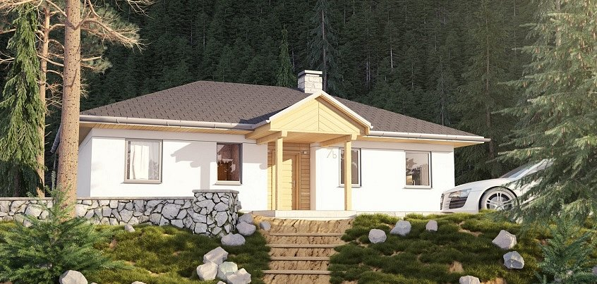

Jeżeli w domu, który zamierzasz wybudować będą będą obecne dzieci z pewnością docenisz fakt, iż **domy parterowe** nie posiadają schodów. Jest to szczególnie ważna kwestia w przypadku młodszych dzieci, które nie potrafią jeszcze chodzić, bądź dopiero się tego uczą. Schody bowiem mogą być dużym niebezpieczeństwem dla najmłodszych ale nie tylko! Również starsze osoby docenią brak schodów w swoim otoczeniu. Kolejna kwestia to niesamowita wygoda faktu, iż wszystkie pomieszczenia znajdują się na jednym poziomie. W związku z tym przemieszczanie się z łazienki do kuchni czy z kuchni do salonu zajmuje naprawdę bardzo mało czasu. Łatwiej także przenosić meble czy inne mniejsze przedmioty bez konieczności wspinania się na wysokie schody czy komunikować się z innymi domownikami.